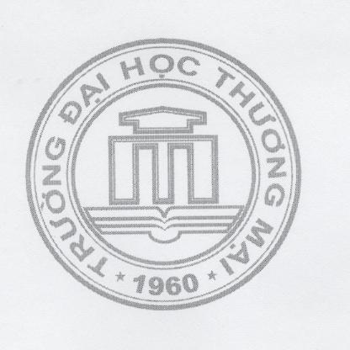
céng hßa x· héi chñ nghÜa viÖt nam
§éc lËp - Tù do - H¹nh phóc

bé gi¸o dôc vµ ®µo t¹o
trêng ®¹i häc th¬ng m¹i
Số: 346 /TM -KT
Hà Nội, ngày 25 tháng 11 năm 2009
LỊCH THI TUYỂN SINH ĐẠI HỌC HỆ ĐÀO TẠO LIÊN THÔNG
Kỳ thi tổ chức tại Trường Cao đẳng Kinh tế đối ngoại
Hội đồng Tuyển sinh trường Đại học Thương mại công bố Lịch thi tuyển sinh đại học hệ đào tạo liên thông trình độ đại học 2009, kỳ thi tổ chức tại Trường Cao đẳng Kinh tế đối ngoại như sau:
1- LỊCH THI:
NGÀY THI | NGÀNH HỌC | SÁNG 29/11 | CHIỀU 29/11
MÔN THI | Quản trị kinh doanh | Marketing căn bản | Quản trị học
MÔN THI | Kế toán | Nguyên lý kế toán | Kế toán tài chính
2- GIỜ THI:
Buổi sáng |  | HIỆU LỆNH
07h00 | Gọi thí sinh vào phòng thi | 3 hồi dài
7h15 – 8h15 | Phổ biến qui chế
08h20: | Một CBCT đến BCĐ nhận túi đề thi | 1 hồi 3 tiếng
08h25: | Bóc túi đề và phát đề thi | 1 hồi dài
08h30: | Thí sinh bắt đầu làm bài | 3 tiếng
10h30: | Thu bài | 2 hồi dài
Buổi chiều
13 giờ 30: | Gọi thí sinh vào phòng thi | 3 hồi dài
13 giờ 50: | Một CBCT đến BCĐ nhận túi đề thi | 1 hồi 3 tiếng
13 giờ 55: | Bóc túi đề và phát đề thi | 1 hồi dài
14 giờ 00: | Thí sinh bắt đầu làm bài | 3 tiếng
16 giờ 00: | Thu bài | 2 hồi dài
KT/HIỆU TRƯỞNG
PHÓ HIỆU TRƯỞNG
(Đã ký)

PGS.TS. Bùi Xuân Nhàn

